2021年度 障害者事業所基本研修会のご案内
テーマ：「新型ｺﾛﾅｳｲﾙｽ感染症=県立厚木精華園の報告」
―障害福祉サービス事業所において感染者があった場合、事業所での対応はどうだったか―

令和２年度は新型コロナウィルス感染症により『緊急事態宣言』が発令され、各事業所の活動は、不安を抱きながらも如何に気持ちを途切れさせないかの一年であったと言えます。コロナ禍で一番我慢を強いられたのは通所者であり、それは現在も続いています。日々の作業(活動)内容は作業の減少等により変わる事となり、楽しみにしている行事、イベントも中止となりました。日常の中でちょっとした変化が利用者にとって混乱とストレスを招くと分かっていても対応には限界があり、歯がゆい思いをする事も多々あった事と思います。とかくサービス従事者がフォーカスされますが、この機にサービスを受ける人たちへの理解を深めて欲しいと感じました。
県立厚木精華園では、新型コロナ感染症が令和2年12月に発症(利用者16名、職員10名)。園としては県コロナクラスター対策チームC-CATや保健所の助言・指導のもとに感染拡大防止及び再発防止等に取り組むことになりました。現在では感染症解除となっております。
現在神奈川県においては、「蔓延防止等重点措置」の適用とその対象市町村が拡大されるという状況下にあります。私たちは厚木精華園の体験・経験を直接学び、更に日々の支援の対策に役立てたいと考え、かながわ共同会にご依頼し今回の研修会の機会といたしました。研修会開催にあたりオンラインなど検討いたしましたが日中支援中には難しい小規模な事業所もあることから、広い会場と人数制限での開催といたしました。現在の感染症に向き合う現場のリアルな声をご参考にしていただければ幸いです。

【日 時】令和3年6月17日（木）13：30～15：30 (受付：13：00から)
【講 師】厚木精華園（（福）かながわ共同会）
地域支援部長 磯崎宣護氏
生活２課長 中山 浩氏
【会 場】神奈川県社会福祉会館2Ｆ、ホール
【定 員】70名(定員になり次第締切ります) 【参加費】無料
【主 催】（特非）神奈川県障害者地域作業所連絡協議会
【共 催】神奈川県
(福)神奈川県社会福祉協議会施設部会 障害福祉施設協議会,社会就労ｾﾝﾀｰ協議会
神奈川県知的障害施設団体連合会
神奈川県身体障害施設協会
【申込方法】メール：syousakuren@sirius.ocn.ne.jp 又はFAX: ０４５（２９０）０２０１
【参加締切】令和3年6月7日（月）
【問合せ・申込先】（特非）神奈川県障害者地域作業所連絡協議会
〒221-0844 横浜市神奈川区沢渡4-2
℡ 045-290-0501

【会場案内図】
〒221-0844 横浜市神奈川区沢渡4-2
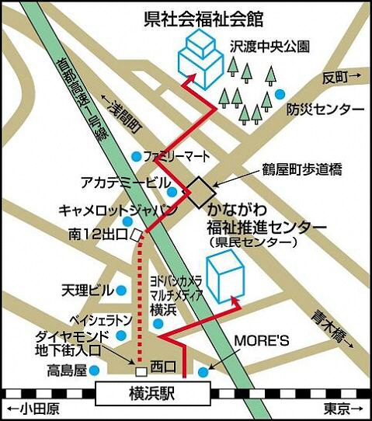

横浜駅から徒歩7分

・・・・・・・・・・・・・・・申 込 書・・・・・・・・・・・・・・・・・
（FAXで申込を行う場合はこの申込書を切らずに送付ください。
送付状はいりませんので、このままご使用いただければ幸いです。）
申込先FAX: ０４５（２９０）０２０１、ﾒｰﾙ：syousakuren@sirius.ocn.ne.jp

 | 氏 名 | 法人名と事業所名  連絡先電話・FAX | 市町村名  （区の場合記載のこと）
「新型ｺﾛﾅｳｲﾙｽ感染
=県立厚木精華園の報告」
―障害福祉サービス事業所において感染者があった場合、事業所での対応はどうだったか―

＊参加が不可の場合のみこちらから連絡いたしますので、連絡先等は必ず正確に記載ください。
＊締切:令和3年6月7日（月）ただし、定員なりしだい締切ります。
＊当日体調の悪い方はご遠慮いただきますことお願いいたします。

